บทที่ 5

หลักการของบราวเซอร์ที่สามารถโปรแกรมได้

หลักการของบราวเซอร์ที่สามารถโปรแกรมได้ คือโปรแกรมเอเจนต์จะต้องทำงานตามที่ผู้ใช้สั่ง และจะต้องสามารถตอบสนองต่อสิ่งแวดล้อมตามที่ผู้ใช้กำหนดได้ ซึ่งการทำงานตามที่ผู้ใช้สั่งนั้นสามารถทำได้โดยให้ผู้ใช้สั่งงานเป็นคำสั่งสคริปต์แล้วให้โปรแกรมเอเจนต์ประมวลผลสคริปต์นั้น ส่วนการตอบสนองต่อสิ่งแวดล้อมนั้นผู้ใช้สามารถทำได้โดยการกำหนดอีเวนต์ และแอ็กชั่นโดยเป็นการกำหนดว่าเมื่ออีเวนต์เกิดขึ้นแล้วจะให้ทำแอ็กชั่นอะไร ซึ่งในการทำงานเอเจนต์จะมีฐานความรู้เป็นของตนเองซึ่งผู้ใช้สามารถเพิ่มเติมความรู้ใหม่ๆเข้าไปให้เอเจนต์ได้
การที่จะทำให้โปรแกรมเอเจนต์มีความสามารถดังกล่าวจำเป็นที่จะต้องใช้ภาษาที่มีความยืดหยุ่นสูง สามารถทำการประมวลผลโค้ดอย่างไดนามิกได้ในขณะรันไทม์ มีไวยากรณ์ที่เรียบง่าย และสามารถที่จะจัดการควบคุมเนมสเปส (Name space) ได้เป็นอย่างดีซึ่งโปรแกรมภาษาไพธอนมีความสามารถดังกล่าว และเนื่องจากภาษาจาวาเป็นที่นิยมใช้อย่างแพร่หลายในปัจจุบันและมีคลาสไลบรารีสนับสนุนอยู่จำนวนมากจึงเป็นประโยชน์อย่างมากในการพัฒนาโปรแกรมที่ใช้ในการติดต่อกับอินเตอร์เน็ต รวมทั้งจาวายังมีเครื่องมือที่ใช้ในการพัฒนาส่วนติดต่อกับผู้ใช้ที่มีประสิทธิภาพสูงอย่างสวิงให้ใช้งานอีกด้วย ดังนั้นการใช้ภาษาไจธอนซึ่งใช้ไวยากรณ์ที่เรียบง่ายของไพธอน และมีคลาสไลบรารี่ทั้งหมดของจาวาจึงเป็นการเหมาะสมที่สุดในการที่จะนำภาษานี้มาใช้ในการพัฒนาโปรแกรมเอเจนต์

โครงสร้างและการทำงานของโปรแกรมเอเจนต์

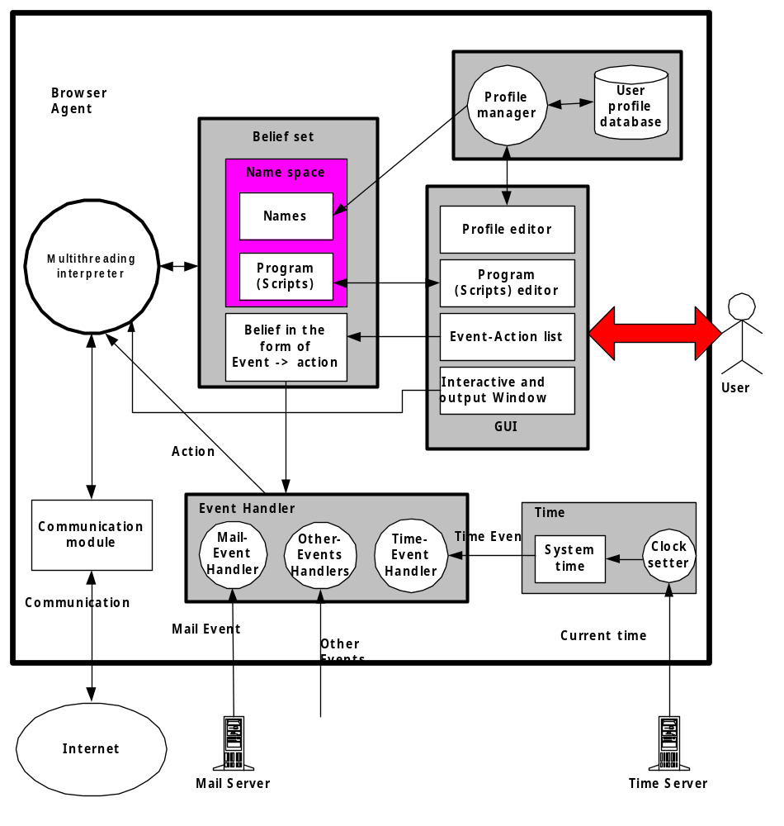

รูปที่ 5.1 รูปแสดงโครงสร้างทั้งหมดของเว็บเอเจนต์

รูปที่ 5.1 แสดงโครงสร้างหลักของโปรแกรมเอเจนต์ซึ่งประกอบด้วยส่วนต่างๆดังนี้ คือ
1) ส่วนติดต่อกับผู้ใช้ (Graphical User Interface) – คือส่วนที่รับข้อมูลจากผู้ใช้เข้ามาเก็บหรือประมวลผลภายในเอเจนต์ซึ่งส่วนติดต่อกับผู้ใช้มีอยู่ทั้งหมด 4 ส่วนด้วยกันคือ
  - หน้าต่างแก้ไขโพรไฟล์ของผู้ใช้ (Profile Dialog) – มีไว้สำหรับให้ผู้ใช้แก้ไขข้อมูลของตนเองที่เก็บอยาภายในเอเจนต์ เช่น ชื่อผู้ใช้ รหัสผ่าน อีเมล์ของผู้ใช้ สคริปต์เริ่มต้นเมื่อรันสคริปต์ (Start up script)
  - หน้าต่างเขียนสคริปต์ (Script editor) – มีไว้สำหรับให้ผู้ใช้เขียน แก้ไข เปิด และเซฟสคริปต์ โดยการกดปุ่มรันจะเป็นการรันสคริปต์ในหน้าต่างนี้ และนำข้อมูลที่ผู้ใช้สร้างขึ้น เช่น ฟังก์ชั่น คลาส และ เนมต่างๆมาเก็บไว้ในเนมสเปสของเอเจนต์
  - หน้าต่างรายการอีเวนต์ (Event–action list) – เป็นหน้าต่างที่มีไว้สำหรับตรวจสอบรายการของอีเวนต์ – แอ็กชั่นต่างๆ ที่อยู่ในเอเจนต์ว่ามีสถานะเป็นอย่างไร และยังสามารถลบ แก้ไข และเพิ่มรายการได้ผ่านทางเมนูหลัก
  - หน้าต่างโต้ตอบ และแสดงผล (Interactive and output window) – เป็นหน้าต่างที่มีไว้สำหรับใส่คำสั่งทีละคำสั่งเพื่อให้เอเจนต์ประมวลผลโดยตรง และยังมีไว้สำหรับแสดงผล output ต่างๆของโปรแกรมเอเจนต์อีกด้วย
2) ส่วนโพรไฟล์ (Profile) คือส่วนที่ทำหน้าที่ในการเก็บข้อมูลลงในฐานข้อมูล ดึงข้อมูลของผู้ใช้ขึ้นมาแสดง และนําข้อมูลต่างๆที่ผู้ใช้กำหนดมาสร้างเป็นเนมภายในเนมสเปสของผู้ใช้แต่ละคน รวมทั้งยังเก็บค่าการดีฟอลต์ของเอเจนต์ไว้อีกด้วย ส่วนโพรไฟล์ประกอบด้วย 2 ส่วนคือ
- ฐานข้อมูลของผู้ใช้ (User profile database) – ใช้เก็บข้อมูลโพรไฟล์ต่างๆของผู้ใช้แต่ละคน เช่น ชื่อผู้ใช้ รหัสผ่าน อีเมล์ของผู้ใช้ และค่าเซตติ้งต่างๆ
- ส่วนจัดการโพรไฟล์ (Profile manager) - ทำหน้าที่ในการเก็บข้อมูลลงในฐานข้อมูล ดึงข้อมูลของผู้ใช้ขึ้นมาแสดง และนําข้อมูลต่างๆที่ผู้ใช้กำหนดมาสร้างเป็นเนมภายในเนมสเปส
3) บีลีฟเซต (Belief set) คือ ส่วนข้อมูล หรือความรู้ของเอเจนต์ อันได้แก่ เนม และสคริปต์ซึ่งจะมีชื่ออยู่ในเนมสเปสของเอเจนต์ และอีเวนต์ – แอ็กชั่นที่เมื่อไรก็ตามที่อีเวนต์เกิดขึ้นแล้วเอเจนต์จะทำงานตามแอ็กชั่นนั้น บีลีฟเซตประกอบด้วย 3 ส่วน คือ
- เนม (Name) - คือชื่อที่ผู้ใช้อ้างถึงข้อมูลต่างๆภายในเอเจนต์ซึ่งเนมในมุมมองของผู้ใช้ก็คือตัวแปรที่ใช้อ้างถึงข้อมูลต่างๆนั้นเอง โดยที่ผู้ใช้สามารถเพิ่มเติมเนมเข้าไปเป็นฐานความรู้ให้แก่เอเจนต์ได้
- สคริปต์ (Script) – คือส่วนของโปรแกรมที่เอเจนต์มีอยู่ทั้งในรูปแบบของฟังก์ชั่น และคลาส ผู้ใช้สามารถเพิ่มเติมโปรแกรมเข้าไปเป็นฐานความรู้ให้แก่เอเจนต์ได้
- อีเวนต์ – แอ็กชั่น (Event - action) – คือฐานความรู้ในอีกรูปแบบหนึ่งมีความหมายว่าเมื่ออีเวนต์เกิดขึ้นแล้วจะให้ทำแอ็กชั่นอะไร โดยมันจะถูกเก็บอยู่ในฐานความรู้ของเอเจนต์และถูกตรวจสอบอีเวนต์อยู่เสมอจนเมื่ออีเวนต์เป็นจริงแล้วก็จะทำแอ็กชั่น และรายงานผลของแอ็กชั่นว่าเป็นเช่นไร
4) ส่วนจัดการอีเวนต์ (Event handler) คือ ส่วนที่ใช้ในการตรวจสอบอีเวนต์ในบีลีฟของเอเจนต์ ประกอบด้วย 3 ส่วนดังนี้
- ตัวจัดการอีเวนต์เวลา (Time-Event handler) - คือส่วนที่ทำหน้าที่ตรวจสอบอีเวนต์เวลาทั้งหมดในฐานความรู้โดยจะเปรียบเทียบกับเวลาของเอเจนต์ โดยเมื่อถึงเวลาที่กำหนด(กำหนดได้ละเอียดสุดถึงหน่วยนาที) ก็จะทำแอ็กชั่นที่กำหนด
- ตัวจัดการอีเวนต์เมล์ (Mail-Event handler) - คือส่วนที่ทำหน้าที่ตรวจสอบอีเวนต์เมล์ทั้งหมดในฐานความรู้โดยเมื่อมีอีเมล์ฉบับใหม่เข้ามาในอีเมล์แอ็กเคานท์ก็จะทำแอ็กชั่นที่กำหนด
- ตัวจัดการอีเวนต์อีเวนต์อื่นๆ (Other-Events handler) – คือส่วนที่ทำหน้าที่ตรวจสอบอีเวนต์ใดๆ ที่ผู้ใช้กำหนดขึ้นเอง ในรูปแบบของเอ็กเพรสชั่น (Expression) ที่สามารถส่งค่ากลับมาในรูปแบบของถูก หรือผิด(true or false)ได้
5) อินเตอร์พรีตเตอร์แบบมัลติเธรด (Multithreading interpreter) ทำหน้าที่ในการประมวลผลโปรแกรมแบบขนานโดยไม่ต้องเสียเวลารอให้โปรแกรมปัจจุบันประมวลผลเสร็จก็สามารถประมวลผลโปรแกรมต่อไปได้ซึ่งการทำการประมวลผลเช่นนี้จะมีประโยชน์อย่างมากเนื่องจากโมดูลที่ใช้ติดต่อกับอินเตอร์เน็ตจำเป็นต้องเสียเวลาในการรอรับข้อมูลตอบกลับจากเซิร์ฟเวอร์ดังนั้นการทำงานแบบมัลติเธรดจะสามารถทำให้เอเจนต์สามารถทำงานอย่างอื่นไปได้โดยไม่ต้องเสียเวลาไปโดยเปล่าประโยชน์
6) โมดูลที่ใช้ติดต่อผ่านอินเตอร์เน็ต (Communication module) คือโมดูลที่ทำหน้าที่ติดต่อขอใช้บริการที่สำคัญๆบนอินเตอร์เน็ต ประกอบด้วยโมดูลต่างๆ ดังนี้
- เว็บบราวเซอร์ (Web browser) - ใช้ในการดูเอกสารเอชทีเอ็มแอล โดยกรอกยูอาร์แอลให้กับเว็บบราวเซอร์จากนั้นเว็บบราวเซอร์จะร้องขอข้อมูลมาให้และแสดงผลที่หน้าจอ
- เอฟทีพีไคลเอ็นต์ (FTP Client) - ใช้ในการอัพโหลด(Upload) และดาวน์โหลด(Download)ไฟล์ระหว่างไคล์เอ็นต์กับเอฟทีพีเซิร์ฟ
- เมล์ไคลเอ็นต์ (Mail Client) – ใช้ในการดาวน์โหลดจดหมายจากเมล์บ็อกซ์บนเซิร์ฟเวอร์มาไว้ที่ไคลเอ็นต์ผ่านโปรโตคอลป็อป 3 และใช้ในการส่งจดหมายผ่านโปรโตคอลเอสเอ็มทีพี
- เอสเอ็มเอสไคลเอ็นต์ (SMS Client) – ใช้ในการส่งข้อความสั้นไปยังโทรศัพท์มือถือโดยผ่านเครือข่ายของเอไอเอส
7) เวลา (Time) คือเวลาที่เอเจนต์ใช้อ้างอิงในการทำงานโดยผู้ใช้สามารถเลือกได้ว่าจะให้เวลานี้ถูกตั้งค่าใหม่ทุกครั้งที่เริ่มใช้งานโปรแกรมเอเจนต์ (โดยอ้างอิงจากเครื่องเซิร์ฟเวอร์) หรือไม่ก็ได้ โดยหากมีการใช้เวลาจากเซิร์ฟเวอร์จะมีการเซตโดย ตัวตั้งค่าเวลา (Time Synchronizer) ซึ่งใช้ในการเซตเวลาให้กับเวลาระบบโดยที่ส่วนนี้จะทำหน้าที่ในการร้องขอข้อมูลเวลาจากเซิร์ฟเวอร์ แล้วนำมาเซตให้กับเวลาระบบ

5.1 ส่วนติดต่อกับผู้ใช้ (Graphical User Interface)
คือส่วนที่รับข้อมูลจากผู้ใช้เข้ามาเก็บหรือประมวลผลภายในเอเจนต์และเนื่องจากใช้ภาษาไจธอนจึงสามารถใช้สวิง (Swing) ซึ่งเป็นคลาสไลบรารี่ของภาษาจาวาในการทำส่วนติดต่อกับผู้ใช้ซึ่งมีความสามารถสูงกว่าทีเคอิเตอร์เฟส (Tkinter) ของภาษาไพธอนเป็นอย่างมาก ส่วนติดต่อกับผู้ใช้มีอยู่ทั้งหมด 4 ส่วนด้วยกันคือ
- หน้าต่างแก้ไขโพรไฟล์ของผู้ใช้ (Profile dialog) โดยสามารถกำหนดสิ่งต่างๆได้ดังนี้คือ
- ข้อมูลของผู้ใช้
- ข้อมูลรายการโปรดยูอาร์แอล (Favorites) ที่ใช้ในเว็บบราวเซอร์
- ข้อมูลที่ใช้ในการทำงานของเอฟทีพี
- ข้อมูลที่ใช้ในการจัดการเมล์
- ข้อมูลที่ใช้ในการทำงานของเอสเอ็มเอสไคลเอ็นต์
- ข้อมูลการตั้งค่าเอเจนต์

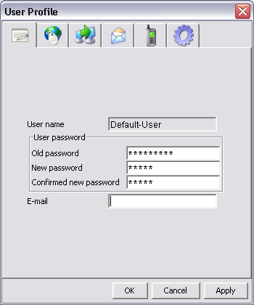

รูปที่ 5.2 รูปแสดงหน้าต่างแก้ไขโพรไฟล์ของผู้ใช้

- หน้าต่างเขียนสคริปต์ (Script editor) – มีไว้สำหรับให้ผู้ใช้เขียน แก้ไข เปิด และเซฟสคริปต์ โดยการกดปุ่มรันจะเป็นการรันสคริปต์ในหน้าต่างนี้ และนำข้อมูลที่ผู้ใช้สร้างขึ้น เช่น ฟังก์ชั่น คลาส และ เนมต่างๆมาเก็บไว้ในเนมสเปสของเอเจนต์ซึ่งเป็นการทำให้เอเจนต์รู้จักกับผู้ใช้
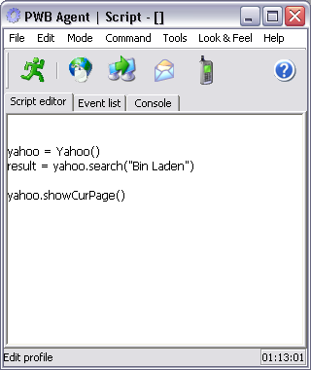
รูปที่ 5.3 รูปแสดงหน้าต่างเขียนสคริปต์
- หน้าต่างรายการอีเวนต์ (Event – action list) – เป็นหน้าต่างที่มีไว้สำหรับตรวจสอบรายการของอีเวนต์ – แอ็กชั่นต่างๆ ที่อยู่ในเอเจนต์ว่ามีสถานะเป็นอย่างไร และยังสามารถลบ แก้ไข และเพิ่มรายการได้ผ่านทางเมนูย่อยที่อยู่ในเมนูหลัก

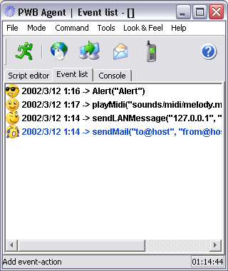
รูปที่ 5.4 รูปแสดงหน้าต่างรายการอีเวนต์

- หน้าต่างโต้ตอบและแสดงผล (Interactive and output window) – เป็นหน้าต่างที่มีไว้สำหรับใส่คำสั่งทีละคำสั่งเพื่อให้เอเจนต์ประมวลผลโดยตรง และยังมีไว้สำหรับแสดงผล output ต่างๆของโปรแกรมเอเจนต์อีกด้วย

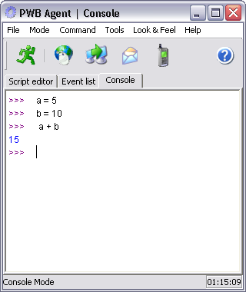
รูปที่ 5.5 รูปแสดงหน้าต่างโต้ตอบและแสดงผล

5.2 โพรไฟล์ (Profile)
คือส่วนที่ทำหน้าที่ในการเก็บข้อมูลลงในฐานข้อมูล ดึงข้อมูลของผู้ใช้ขึ้นมาแสดง และนำข้อมูลต่างๆที่ผู้ใช้กำหนดมาสร้างเป็นเนมภายในเนมสเปสของผู้ใช้แต่ละคน รวมทั้งยังเก็บค่าการดีฟอลต์ของเอเจนต์ไว้อีกด้วย ส่วนโพรไฟล์ประกอบด้วย 2 ส่วนคือ
1. ฐานข้อมูลของผู้ใช้ (User profile database) – ใช้เก็บข้อมูลโพรไฟล์ต่างๆของผู้ใช้แต่ละคน เช่น ชื่อผู้ใช้ รหัสผ่าน อีเมล์ของผู้ใช้ และค่าเซตติ้งต่างๆ ผู้ใช้ทุกคนจะมีไดเรกทอรี่ที่เก็บโพรไฟล์ของตนอยู่ในไดเรกทอรี่ user-profiles ซึ่งไดเรกทอรี่ของแต่ละผู้ใช้จะมีข้อมูลโพรไฟล์ดังนี้ คือ ftp.profile, mail.profile, sms.profile, user.profile และข้อมูลอื่นๆอีกดังนี้ คือ cache, favourites, ftp_fav, mailbook, phonebook, default.script, default.list และsettings
2. ส่วนจัดการโพรไฟล์ (Profile manager) - ทำหน้าที่ในการเก็บข้อมูลลงในฐานข้อมูล ดึงข้อมูลของผู้ใช้ขึ้นมาแสดง และนําข้อมูลต่างๆที่ผู้ใช้กำหนดมาสร้างเป็นเนมภายในเนมสเปส

การเก็บข้อมูลลงในฐานข้อมูล
โปรแกรมเอเจนต์ได้มีการนำเอาระบบยูสเซอร์โพรไฟล์โดยใช้ระบบไดเรกทอรีมาใช้ ซึ่งก่อนเข้าโปรแกรมต้องมีการระบุชื่อผู้ใช้งานและรหัสผ่าน เพื่อดึงเอาค่ารายละเอียดของผู้ใช้มา การมียูสเซอร์โพรไฟล์นี้มีประโยชน์เป็นอย่างมากต่อการทำงานของผู้ใช้ผ่าน Built-in object “my”
โครงสร้างของ my object มีดังรูปที่ 5.6

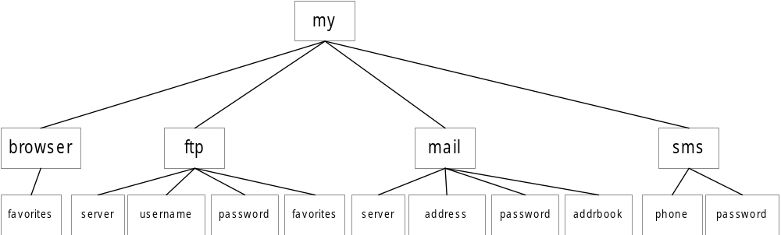
รูปที่ 5.6 รูปแสดงโครงสร้างของออบเจ็กต์ “my”

ตัวอย่างการใช้งานเป็นดังนี้

my.browser.favorite[‘KMITL’] # return “www.kmitl.ac.th”
my.ftp.server # return “diamond.ce.kmitl.ac.th”
my.ftp.username # return “s1014234”
my.mail.server # return “chaokhun.kmitl.ac.th”
my.mail.addrbook # return python-dictionary
my.mail.addrbook[‘M’] # return “s1014172@cd.kmitl.ac.th”

“my” object เมื่อร่วมกับระบบช่วยเหลือผู้ใช้ไม่เพียงแต่ช่วยผู้ใช้ในเรื่องการจดจำหรือปัญหาการเขียนชื่อยาวแล้ว มันยังช่วยในเรื่องการป้อนค่ารหัสผ่าน ทั้งบน dialog form และ ในคำสั่งสคริปต์ด้วย ดังรูปที่ 5.7 ประโยชน์อีกอย่างของการใช้ “my” object คือ เราสามารถเขียนสคริปต์ครั้งเดียวโดยสามารถใช้ได้กับทุกผู้ใช้งานโดยไม่ต้องเปลี่ยนแปลงโค้ดของสคริปต์
วิธีทำให้การกรอกรายละเอียดผู้ใช้เป็น “my” object ทำได้โดยใช้ความสามารถของภาษาไพธอนเรื่อง eval โดยตรวจสอบดูก่อนว่า สิ่งที่ผู้ใช้ป้อนเข้ามามีความหมายหรือเปล่า ถ้ามีก็ให้ใช้ค่าตามความหมายนั้น แต่ถ้าไม่มีก้อใช้ค่าเดิม ซึ่งจากรูปที่ 5.8 จะเห็นว่าเมื่อเรากรอก my.mail.server เข้าไป โปรแกรมจะมองเป็นเป็น ค่า chaokhun.kmitl.ac.th แทนที่จะเป็น my.mail.server

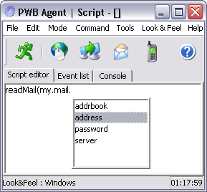
สคริปต์ที่เขียนขึ้นมาสามารถนำไปใช้ได้กับทุกผู้ใช้งาน โดยสามารถทำงานได้ถูกต้องโดยไม่ต้องเปลี่ยนแปลงโค้ด อีกทั้งยังปลอดภัยเรื่องรหัสผ่าน

รูปที่ 5.7 รูปแสดงการใช้งาน “my” ออบเจ็กต์บนหน้าต่างเขียนสคริปต์

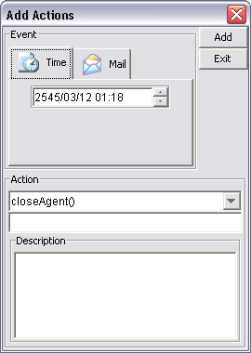
หากกรอกเป็น diamond.ce.kmitl.ac.th โปรแกรมก็จะใช้ค่านั้นในการทำงาน แต่หากป้อนเป็น my.mail.server โปรแกรมจะใช้ค่า chaokhun.kmitl.ac.th ในการทำงานแทน
และเช่นเดียวกันกับ username และ password

รูปที่ 5.8 รูปแสดงการใช้งาน “my” ออบเจ็กต์บน input dialog อื่นๆ

5.3 บีลีฟเซต (Belief set)
คือ ส่วนข้อมูล หรือฐานความรู้ของเอเจนต์ อันได้แก่ เนม และสคริปต์ซึ่งจะมีชื่ออยู่ในเนม สเปสของเอเจนต์ และอีเวนต์ – แอ็กชั่นที่เมื่อไรก็ตามที่อีเวนต์เกิดขึ้นแล้วเอเจนต์จะทำงานตามแอ็กชั่นนั้น บีลีฟเซตประกอบด้วย 3 ส่วน คือ เนม, สคริปต์, และอีเวนต์-แอ็กชั่น
5.3.1 เนม (Name)
คือชื่อที่ผู้ใช้อ้างถึงข้อมูลต่างๆภายในเอเจนต์ซึ่งเนมในมุมมองของผู้ใช้ก็คือตัวแปรที่ใช้อ้างถึงข้อมูลต่างๆนั้นเอง โดยที่ผู้ใช้สามารถเพิ่มเติมเนมเข้าไปเป็นฐานความรู้ให้แก่เอเจนต์ได้ บีลีฟเซตในส่วนนี้ถูกเก็บอยู่ใน เนมสเปส (Name space)
โปรแกรมมีเนมที่สร้างขึ้นไว้ให้แล้ว (PWB Built-in Name and Object) ดูจากตารางที่ 5.1

Built-in object | Description
AGENT | object that refer to current agent object
my.browser.favorites | dictionary of favorite websites
my.ftp.server | default FTP server name
my.ftp.username | default FTP username
my.ftp.password | default FTP password
my.ftp.favorites | dictionary of favorite FTP servers
my.mail.server | default Mail server
my.mail.address | default Mail address
my.mail.password | default Mail password
my.mail.addrbook | dictionary of e-mail addresses
my.sms.username | default SMS username
my.sms.password | default SMS password
ตารางที่ 5.1 ตารางแสดง PWB Built in Object

5.3.2 สคริปต์ (Script)
คือส่วนของโปรแกรมที่เอเจนต์มีอยู่ทั้งในรูปแบบของฟังก์ชั่น และคลาส ผู้ใช้สามารถเพิ่มเติมสคริปต์เข้าไปเป็นฐานความรู้ให้แก่เอเจนต์ได้ โดยการประกาศฟังก์ชั่นหรือคลาส ตามหลักไวยกรณ์ภาษาไจธอน ส่วนของสคริปต์นี้จะเก็บอยู่ในที่เดียวกันกับเนม คือ เนมสเปส
โปรแกรมมีฟังก์ชั่นและคลาสที่สร้างขึ้นไว้ให้แล้ว (PWB Built-in Function and Class) ดูจากตารางที่ 5.2 และ 5.3 ตามลำดับ

Function name | Parameters | Description
openWebPage | url = ที่อยู่อินเตอร์เน็ต | เปิดหน้าต่าง PWB – Browser พร้อมกับดึงข้อเว็บเพจ ที่ระบุที่อยู่โดย url มาแสดงผล
uploadFile | server = ที่อยู่ของไฟล์ทรานสเฟอร์เซิร์ฟเวอร์  userName = ชื่อผู้ใช้งาน  passwd = รหัสผ่าน  localFile = ไฟล์ต้นทางที่เครื่องผู้ใช้  remotePath = ที่อยู่ปลายทางที่เครื่องเซิร์ฟเวอร์ | เชื่อมต่อเข้าสู่ FTP server และถ่ายโอนข้อมูลจากเครื่องผู้ใช้งาน ไปยัง server
downloadFile | server = ที่อยู่ของไฟล์ทรานสเฟอร์เซิร์ฟเวอร์  userName = ชื่อผู้ใช้งาน  passwd = รหัสผ่าน  remoteFile = ไฟล์ต้นทางที่เครื่องเซิร์ฟเวอร์  localPath = ที่อยู่ปลายทางที่เครื่องผู้ใช้ | เชื่อมต่อเข้าสู่ FTP server และถ่ายโอนข้อมูลจาก server มายังเครื่องผู้ใช้งาน
sendMail | toAddress = ที่อยู่เมล์ผู้รับ  fromAddr = ที่อยู่เมล์ผู้ส่ง  subject = เรื่อง  body = เนื้อข้อความ | ส่ง e-mail ไปยังผูรับปลายทาง
checkMail | server = เมล์เซิร์ฟเวอร์  username = ชื่อผู้ใช้  password = รหัสผ่านผู้ใช้ | ตรวจสอบดูที่ mail server ว่ามี e-mail อยู่ใน mailbox เป็นจำนวนกี่ฉบับ
readMail | server = เมล์เซิร์ฟเวอร์  username = ชื่อผู้ใช้  password = รหัสผ่านผู้ใช้ | เปิดหน้าต่าง PWB – Mail Client พร้อมกับดึง e-mail มาแสดงผล
sendSMS | telNo = หมายเลขโทรศัพท์  password = รหัสผ่าน  message = ข้อความ | ส่ง short message ไปยัง cellular phone
playWav | pathfile = ที่อยู่ไฟล์ | เล่นไฟล์เพลง นามสกุล *.wav
playMidi | pathfile = ที่อยู่ไฟล์ | เล่นไฟล์เพลง นามสกุล *.midi
showMessage | message = ข้อความที่แสดง | แสดงข้อความโดย showMessageDialog
sendLANMessage | destIP = ชื่อเครื่องหรือ IP เครื่องปลายทาง  message = ข้อความ | ส่งข้อความไปยังเครื่องคอมพิงเตอร์ปลายทาง ภายในเครือข่าย LAN เดียวกัน
startFile | pathfile = ที่อยู่ไฟล์
shutdownComputer | [mode] = shutdown or restart | ปิดระบบปฏิบัติการ เมื่อ mode = 0 restart เมื่อ mode = 1
runCMD | command | รันคำสั่งระบบ
Alert | msg = ข้อความที่ใช้เตือน  [func] = ฟังก์ชั่นที่จะเรียกเมื่อกดปุ่มเตือน  [delay] = ระยะเวลาการเตือน | popup ข้อความเตือนผู้ใช้งาน และสามารถใส่ function เข้าไปได้โดยจะถูกเรียกเมื่อ กดปุ่มบน Alert popup
ตารางที่ 5.2 ตารางแสดง PWB Built in Function

Class name | Description
WebSite | Abstract class for any website
KMITL | WebSite-inherited class for www.kmitl.ac.th
Yahoo | WebSite-inherited class for www.yahoo.com
Weather | WebSite-inherited class for www.thaimet.tmd.go.th
ตารางที่ 5.3 ตารางแสดง PWB Built in Class

5.3.3 อีเวนต์ – แอ็กชั่น (Event - action)
คือฐานความรู้ในอีกรูปแบบหนึ่งมีความหมายว่าเมื่ออีเวนต์เกิดขึ้นแล้วจะให้ทำแอ็กชั่นอะไร โดยมันจะถูกเก็บอยู่ในฐานความรู้ของเอเจนต์และถูกตรวจสอบโดยส่วนจัดการอีเวนต์อยู่เสมอจนเมื่ออีเวนต์เป็นจริงแล้วก็จะทำแอ็กชั่น และรายงานผลของแอ็กชั่นว่าเป็นเช่นไร โครงสร้างของอีเวนต์-แอ็กชั่นถูกเก็บไว้เป็นลิสต์มีโครงสร้าง ดังนี้

[Event type, Flag, Event, Action]

Event type คือ ชนิดของเหตุการณ์ซึ่งส่วนจัดการอีเวนต์จะใช้ข้อมูลนี้เป็นตัวแยกจัดการอีเวนต์Event type มีอยู่ 3 ชนิด คือ
- time - ใช้ระบุว่ารายการนี้เป็นอีเวนต์ชนิด time ซึ่งเมื่อเวลาที่กำหนดไว้ในรายการมีค่าเท่ากับเวลาปัจจุบัน(สามารถตั้งได้มากสุดถึงหน่วยนาที)ก็จะทำแอ็กชั่น
- mail - ใช้ระบุว่ารายการนี้เป็นอีเวนต์ชนิด mail ซึ่งเมื่อมีเมล์ฉบับใหม่เข้ามาในเมล์ บอกซ์ของเราที่เมล์เซอร์ฟเวอร์ที่ระบุไว้ก็จะทำแอ็กชั่น
- others – ใช้ระบุว่ารายการนี้เป็นอีเวนต์ชนิด others ซึ่งเมื่อทำการประมวลผลอีเวนต์(ในรูปแบบเอ็กเพรสชั่น) แล้วได้ค่าเป็นจริงก็จะทำแอ็กชั่น แต่ถ้าได้ค่าเป็นเท็จก็จะคอยตรวจสอบต่อไป
Flag คือ ค่าที่ใช้ระบุสถานะของรายการนั้นๆว่าปัจจุบันมีสถานะอย่างไร ซึ่งค่านี้จะถูกใช้โดยส่วนจัดการอีเวนต์ และถูกนำมาแสดงผลให้ผู้ใช้ดู และสามารถแก้ไขได้ Flag มีอยู่ 4 ชนิดคือ
- active – ใช้ระบุว่ารายการนี้ยังทำงานอยู่ และได้รับการตรวจสอบจากส่วนจัดการอีเวนต์อยู่อย่างสม่ำเสมอ
- done – ใช้ระบุว่ารายการนี้ได้กระทำแอ็กชั่นเสร็จเรียบร้อย และไม่พบข้อผิดพลาดในการทำงานแต่อย่างใดและ ส่วนจัดการอีเวนต์จะไม่ตรวจสอบรายการนี้อีกต่อไปจนกว่าผู้ใช้จะทำการเปลี่ยนสถานะให้เป็น active
- fail – ใช้ระบุว่ารายการนี้ได้กระทำแอ็กชั่นแล้วแต่ว่า พบข้อผิดพลาดในการทำงานและ ส่วนจัดการอีเวนต์จะไม่ตรวจสอบรายการนี้อีกต่อไปจนกว่าผู้ใช้จะทำการเปลี่ยนสถานะให้เป็น active
- halt – ใช้ระบุว่ารายการนี้จะไม่ถูกตรวจสอบโดย ส่วนจัดการอีเวนต์ จนกว่าผู้ใช้จะทำการเปลี่ยนสถานะให้เป็นให้เป็น active สถานะนี้จะถูกตั้งให้กับทุกรายการเมื่อทำการเซฟลิสต์ของรายการลงในไฟล์
โดยสรุป Flag มีไว้สำหรับบอกสถานะของแต่ละรายการ โดย active หมายถึงรายการถูกตรวจสอบโดยส่วนจัดการอีเวนต์ ส่วน done, fail และ halt จะไม่ถูกตรวจสอบโดยส่วนจัดการอีเวนต์แต่ที่ต้องมีก็เพื่อไว้รายงานสถานะการทำงานให้ผู้ใช้ทราบ สถานะของรายการแสดงได้ดังรูปที่ 5.9

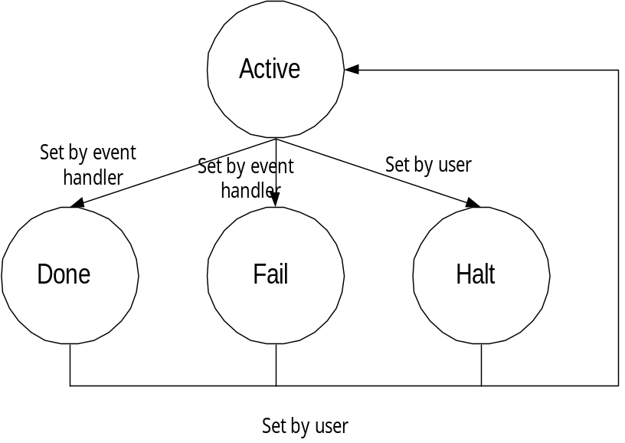
รูปที่ 5.9 รูปแสดงการเปลี่ยนสถานะของรายการอีเวนต์-แอ็กชั่น

Event คือ ค่าที่ใช้เก็บอีเวนต์เพื่อให้ส่วนจัดการอีเวนต์ทำหน้าที่ตรวจสอบโดยค่าของอีเวนต์มี 3 รูปแบบตามจำนวนชนิดของอีเวนต์คือ
- Time – รูปแบบของ time event คือ ปีค.ศ./เดือน/วันที่ ชั่วโมง:นาที เช่น 2002/3/8 23:22
- Mail – รูปแบบของ mail event คือ user@server:password เช่น s1014172@ce.kmitl.ac.th :Abc123
- Others – รูปแบบของ others คือ เอ็กเพรสชั่นใดๆ ที่สามารถส่งกลับค่ามาเป็นถูกหรือผิด เช่น a and b, x, sendMail() and upload()
Action คือ ค่าที่ใช้เก็บชื่อฟังก์ชั่นที่จะให้ประมวลผลเมื่ออีเวนต์เกิดขึ้นซึ่งโปรแกรมเอเจนต์มียูธิลลิตี้ฟังก์ชั่นที่สำคัญมาให้แล้ว และผู้ใช้ก็สามารถสร้างฟังก์ชั่นของตัวเองขึ้นมาใช้งานก็ได้ รูปแบบของแอ็กชั่นก็คือรูปแบบของการเรียกฟังก์ชั่นทั่วไป เช่น sendMail(), Alert(‘hello’)

5.4 ส่วนจัดการอีเวนต์ (Event handler)

คือ ส่วนที่ใช้ในการตรวจสอบอีเวนต์ในบีลีฟของเอเจนต์โดยหลักการคือจะต้องให้ส่วนจัดการอีเวนต์รันเป็นเธรดอยู่ตลอดเวลา และคอยตรวจสอบอีเวนต์ที่เป็นหน้าที่ของตนว่ามีอีเวนต์ไหนเกิดขึ้นแล้วบ้างซึ่งเมื่อพบก็จะส่งแอ็กชั่นไปประมวลผลที่อินเตอร์พรีตเตอร์แบบมัลติเธรด (Multithreading interpreter) ส่วนจัดการอีเวนต์ประกอบด้วย 3 ส่วนดังนี้

5.4.1 ตัวจัดการอีเวนต์เวลา (Time-Event Handler)
คือส่วนที่ทำหน้าที่ตรวจสอบอีเวนต์เวลาทั้งหมดในฐานความรู้โดยจะเปรียบเทียบกับเวลาของเอเจนต์ โดยเมื่อถึงเวลาที่กำหนด(กำหนดได้ละเอียดสุดถึงหน่วยนาที) ก็จะทำแอ็กชั่นที่กำหนด
หลักการทำงาน คือ จะตรวจสอบรายการอีเวนต์-แอ็กชั่นทุกรายการโดยเมื่อพบรายการที่มีอีเวนต์เป็นชนิด time และยังมีสถานะ active อยู่ ก็จะทำการเปรียบเทียบเวลาในรายการนั้นว่าเท่ากับเวลาปัจจุบันของเอเจนต์หรือไม่โดยถ้าเวลาเท่าก็จะส่งแอ็กชั่นไปประมวลผลที่อินเตอร์พรีตเตอร์แบบมัลติเธรด (Multithreading interpreter) ซึ่งถ้าทำได้สำเร็จรายการนั้นก็จะมีสถานะเป็น done แต่ถ้ามีข้อผิดพลาดเกิดขึ้นก็จะเปลี่ยนสถานะของรายการนั้นให้เป็น fail

5.4.2 ตัวจัดการอีเวนต์เวลา (Mail-Event Handler)
คือส่วนที่ทำหน้าที่ตรวจสอบอีเวนต์เมล์ทั้งหมดในฐานความรู้โดยเมื่อมีอีเมล์ฉบับใหม่เข้ามาในอีเมล์แอ็กเคานท์ก็จะทำแอ็กชั่นที่กำหนด
หลักการทำงาน คือ จะตรวจสอบรายการอีเวนต์-แอ็กชั่นทุกรายการโดยเมื่อพบรายการที่มีอีเวนต์เป็นชนิด mail และยังมีสถานะ active อยู่ ก็จะดูว่ารายการนี้มีค่าจำนวนเมล์ปัจจุบันแล้วหรือยังซึ่งในครั้งแรกจะยังไม่มีก็จะทำการติดต่อกับเมล์เซอร์เวอร์เพื่อขอข้อมูลจำนวนเมล์มาเก็บไว้หลังจากนั้นในทุกๆช่วงเวลาที่กำหนดก็จะไปร้องขอจำนวนเมล์จากเซิร์ฟเวอร์มาใหม่ซึ่งถ้าจำนวนเมล์มากขึ้นก็จะส่งแอ็กชั่นไปประมวลผลที่อินเตอร์พรีตเตอร์แบบมัลติเธรด (Multithreading interpreter) ซึ่งถ้าทำได้สำเร็จรายการนั้นก็จะมีสถานะเป็น done แต่ถ้ามีข้อผิดพลาดเกิดขึ้นก็จะเปลี่ยนสถานะของรายการนั้นให้เป็น fail

5.4.3 ตัวจัดการอีเวนต์อื่นๆ (Other-Events Handler)
คือส่วนที่ทำหน้าที่ตรวจสอบอีเวนต์ใดๆ ที่ผู้ใช้กำหนดขึ้นเอง ในรูปแบบของเอ็กเพรสชั่น (Expression) ที่สามารถส่งค่ากลับมาในรูปแบบของถูก หรือผิด (true or false) ได้โดยเมื่อเอ็กเพรสชั่นส่งค่ากลับมาเป็นจริงก็จะทำแอ็กชั่นที่กำหนด
หลักการทำงาน คือ จะตรวจสอบรายการอีเวนต์-แอ็กชั่นทุกรายการโดยเมื่อพบรายการที่มีอีเวนต์เป็นชนิด others และยังมีสถานะ active อยู่ ก็จะทำการประมวลผลเอ็กเพรสชั่นในรายการนั้นดูว่าค่าที่ส่งกลับมามีค่าเป็นจริง หรือเปล่า ถ้ามีค่าเป็นจริง ก็จะส่งแอ็กชั่นไปประมวลผลที่อินเตอร์พรีตเตอร์แบบมัลติเธรด (Multithreading interpreter) ซึ่งถ้าทำได้สำเร็จรายการนั้นก็จะมีสถานะเป็น done แต่ถ้ามีข้อผิดพลาดเกิดขึ้นก็จะเปลี่ยนสถานะของรายการนั้นให้เป็น fail แต่ถ้ามีค่าเป็นเท็จก็จะผ่านไปโดยไม่ทำแอ็กชั่น และจะคอยตรวจสอบต่อไปเรื่อยๆ จนกว่าอีเวนต์จะเป็นจริงแล้วจึงทำแอ็กชั่น

5.5 อินเตอร์พรีตเตอร์แบบมัลติเธรด (Multithreading interpreter)
ทำหน้าที่ในการประมวลผลโปรแกรมแบบขนานโดยไม่ต้องเสียเวลารอให้โปรแกรมปัจจุบันประมวลผลเสร็จก็สามารถประมวลผลโปรแกรมต่อไปได้ซึ่งการทำการประมวลผลเช่นนี้จะมีประโยชน์อย่างมากเนื่องจากโมดูลที่ใช้ติดต่อกับอินเตอร์เน็ตจำเป็นต้องเสียเวลาในการรอรับข้อมูลตอบกลับจากเซิร์ฟเวอร์ดังนั้นการทำงานแบบมัลติเธรดจะสามารถทำให้เอเจนต์สามารถทำงานอย่างอื่นไปได้โดยไม่ต้องเสียเวลาไปโดยเปล่าประโยชน์
โดยโครงสร้างแล้วหน่วยประมวลผลจะแบ่ง สคริปต์ออกเป็น 3 ส่วนคือ
- Sequential script เป็นสคริปต์ที่ทำงานอย่างต่อเนื่องคำสั่งต่อคำสั่ง เหมาะสมกับงานที่ต้องอาศัยคามขึ้นต่อกันของคำสั่งก่อนหน้า
- Parallel script เป็นสคริปต์ที่แต่ละคำสั่งจะทำงานไปพร้อมๆกัน (Concurrency) อย่างอิสระ โดยหน่วยประมาลผลจะต้องแตกเธรดออกมาเพื่อรองรับการทำงานของแต่ละคำสั่ง
- Event-action script เป็นสคริปต์ในส่วนที่ใช้กำหนด อีเวนต์-แอ็กชั่น โดยจะถูกเพิ่มเข้าไปใน รายการอีเวนต์ทันที
การแบ่งแยกสคริปต์ทั้ง สามส่วน สามารถทำได้โดยใช้ XML tag ดังนี้
<sequential>
### sequential part ###
</sequential>

<parallel>
### parallel part ####
</parallel>

<event>
### event-action part ###
</event>

5.6 โมดูลที่ใช้ติดต่อผ่านอินเตอร์เน็ต (Communication module)
คือโมดูลที่ทำหน้าที่ติดต่อขอใช้บริการที่สำคัญๆบนอินเตอร์เน็ต ประกอบด้วยโมดูลต่างๆ ดังนี้
5.6.1 เว็บบราวเซอร์(Web browser)
เว็บบราวเซอร์ (PWB – Browser) เป็นตัวแสดงเอกสารเอชทีเอ็มแอลซึ่งต้องอาศัยหลักการพารส์เซอร์ตัวภาษาแล้วจึงแสดงผลข้อมูลตามรูปแบบที่ได้ ซึ่งในส่วนนี้สามารถจัดจัดการได้โดยไลบรารีของจาวา สิ่งที่เราต้องจัดการเพิ่มเติมมีดังนี้
- การทำงานแบบ มัลติเธรด เพื่อให้ขณะที่โหลดข้อมูลผ่านเอชทีทีพีโปรโตคอล ตัวโปรแกรมยังสามารถตอบสนองต่อผู้ใช้งาน
- การจัดการเรื่องรายการยูอาร์แอลเก่า (History) เพื่อทำให้ผู้ใช้สามารถท่องเว็บไปมาได้อย่างสะดวก และเรื่องของรายการโปรด (Favorites) ของผู้ใช้แต่ละคน โดยทั้งสองสามารถทำได้โดยใช้ Python Dictionary
รูปที่ 5.10 แสดงรูปของโครงสร้างของโปรแกรม และ รูปที่ 5.11 แสดงรูปของโปรแกรมเว็บบราวเซอร์
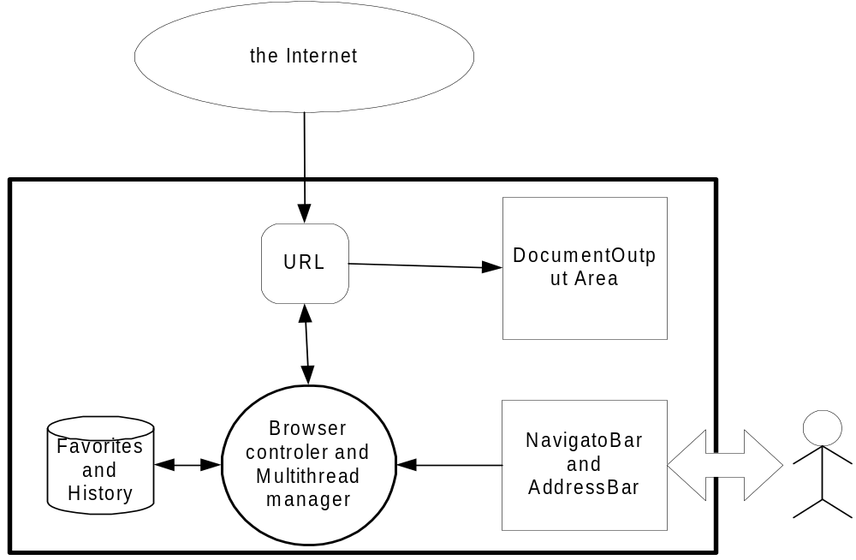

รูปที่ 5.10 รูปแสดงโครงสร้างของเว็บบราวเซอร์

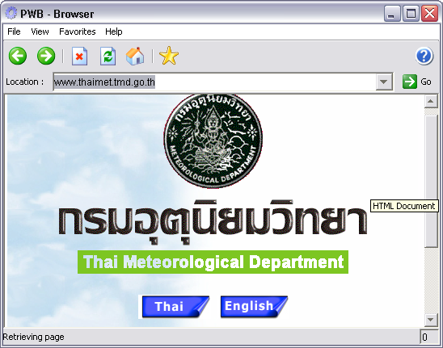

รูปที่ 5.11 รูปแสดงหน้าตาของเว็บบราวเซอร์
5.6.2 เอฟทีพีไคลเอ็นต์ (FTP Client)
ใช้ในการอัพโหลด (Upload) และดาวน์โหลด (Download) ไฟล์ระหว่างไคล์เอ็นต์กับเอฟทีพีเซิร์ฟเวอร์
โมดูลทีใช้ในการติดต่อและส่งไฟล์ของไพธอนคือ ftplib โดยสามารถใช้ได้ดังนี้
ftplib.FTP(host, user, passwd) จะได้ออบเจ็กต์ที่สามารถใช้ ติดต่อกับเซอิร์ฟเวอร์ได้
retrbinary(command, method, size) ใช้สำหรับส่งคำสั่งไป โดย command จะเป็นไปได้ดังนี้
- RETR remoteFile เพื่อ get ไฟล์
- STOR localFile เพื่อ put ไฟล์
รูปที่ 5.12 แสดงรูปของโปรแกรมเอฟทีพีไคล์เอ็นต์

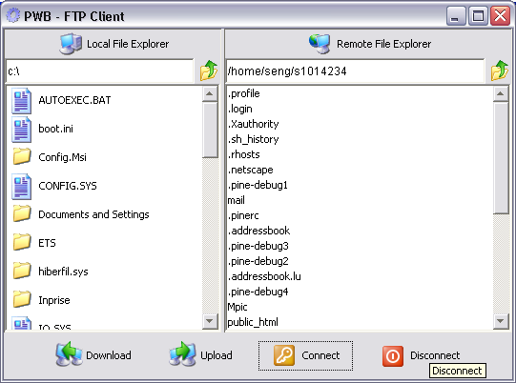

รูปที่ 5.12 รูปแสดงหน้าตาของโปรแกรมเอฟทีพี

5.6.3 เมล์ไคลเอ็นต์ (Mail Client)
ใช้ในการดาวน์โหลดจดหมายจากเมล์บ็อกซ์บนเซิร์ฟเวอร์มาไว้ที่ไคลเอ็นต์ผ่านโปรโตคอลป็อป 3 และใช้ในการส่งจดหมายผ่านโปรโตคอลเอสเอ็มทีพี

ดาวน์โหลดเมล์
โมดูลที่สำคัญที่ใช้ในการดาวน์โหลดจดหมายจากเมล์บ๊อกซ์ได้แก่ poplib ซึ่ง ในโมดูลนี้มีคลาส POP3 อยู่ ซึ่งคลาสนี้สามารถติดต่อไปยังป๊อป 3 เซิร์ฟเวอร์ได้ และเมื่อได้ ออบเจ็คของคลาสนี้มาแล้วก็จะสามารถที่จะติดต่อไปยังป๊อป 3 เซิร์ฟเวอร์ได้โดยตรง ซึ่งป๊อปออบเจ็คมีเมธอดที่สำคัญดังนี้
getwelcome() ส่งค่ากลับมาเป็นสตริงข้อความต้อนรับจาก ป๊อป 3 เซิร์ฟเวอร์
user(username) ส่งชื่อผู้ใช้ไปยังป๊อป 3 เซิร์ฟเวอร์ และค่าที่ตอบกลับมาคือสตริงขอรหัสผ่านจากผู้ใช้
pass(password) ส่งรหัสผ่านไปยังป๊อป 3 เซิร์ฟเวอร์ สิ่งที่ตอบกลับมา คือจำนวนเมล์ และขนาดของเมล์ บ็อกซ์(เมล์บ็อกซ์ที่เซิร์ฟเวอร์จะถูกล็อคจนกว่าจะใช้เมธอด quit() )
apop(user, secret) ใช้ APOP ซึ่งมีความปลอดภัยสูงกว่าในการพิสูจน์ตนเพื่อล็อกอินเข้าป๊อป 3 เซิร์ฟเวอร์
rpop(user) ใช้ RPOP ในการพิสูจน์ตน (เหมือนกับ UNIX r-command)เพื่อล็อกอินเข้าป๊อป 3 เซิร์ฟเวอร์
stat() ส่งค่ากลับเป็นทัปเปิลของอินทีเจอร์ 2 ตัว คือ จำนวนเมล์ และขนาดของเมล์บ็อกซ์
list([which]) ใช้สำหรับร้องขอรายการของเมล์ที่มีอยู่ทั้งหมดในรูปแบบ (response, ['mesg_num octets', ...])
retr(which) ดึงข้อมูลเมล์ ฉบับที่ which ผลลัพธ์อยู่ในรูปแบบ (response, ['line', ...], octets)
dele(which) ลบเมล์ฉบับที่ which
noop() ใช้สำหรับการคงสถานะการเชื่อมต่อเอาไว้
quit() ล็อกออฟ และจะอันล็อกเมล์บ็อกซ์ พร้อมทั้งยุติการเชื่อมต่อ
นอกจากนี้ก็ยังมีโมดูล rfc822 ซึ่งในโมดูลนี้มีคลาส Message ซึ่งมีประโยชน์ในการดึงข้อมูลต่างๆจากส่วนหัวของเมล์
รูปที่ 5.13 แสดงรูปของโปรแกรมเมล์ไคลเอ็นต์ โดยที่ผู้ใช้จะต้องกรอกข้อมูลที่จะใช้ในการดาวน์โหลดเมล์คือ ชื่อเครื่องเซิร์ฟเวอร์ที่เมล์มีเมล์บ็อกซ์ของเรา ชื่อผู้ใช้ และรหัสผ่านแล้วจึงกดปุ่ม retrieve mail ซึ่งจะทำการเชื่อมต่อไปยังเมล์เซิร์ฟเวอร์ และดึงข้อมูลเมล์ทั้งหมดมาแสดงผลที่โปรแกรมเมล์ไคลเอ็นต์ และยุติการเชื่อมต่อกับเมล์เซิร์ฟเวอร์ และหลังจากที่ดาวน์โหลดเมล์มาที่ไคล์เอ็นต์แล้วก็จะสามารถDelete mail, Save mail, Reply mail และForward mail ได้ การทำงานของทั้งหมดเป็นดังนี้
Retrieve mail
Delete mail
Save mail
Reply mail
Forward mail

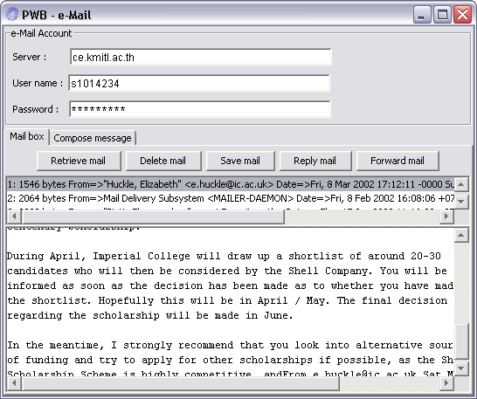

รูปที่ 5.13 รูปแสดงหน้าตาโปรแกรมเมล์ (รับเมล์)

ส่งเมล์
โมดูลที่สำคัญที่ใช้ในการส่งเมล์ คือ smtplib ซึ่งจะมีคลาส SMTP ซึ่งสามารถใช้ติดต่อกับเซิร์ฟเวอร์ใดๆที่ให้บริการ SMTP ได้ เมธอดที่สำคัญของ SMTP ออบเจ็คคือ
sendmail (from_addr, to_addrs, msg) ใช้ในการส่งอีเมล์ โดย from_addr หมายถึง email address ของผู้ส่ง to_addrs คือ list ของ email address ของผู้รับซึ่งมีได้มากกว่า 1 ชื่อ msg คือข้อความที่ส่ง
quit() ใช้ยุติการเชื่อมต่อกับเอสเอ็มทีพีเซิร์ฟเวอร์
รูปที่ 5.14 แสดงรูปโปรแกรมเมล์ไคลเอ็นต์ในส่วนของการส่งเมล์ซึ่งข้อมูลที่จำเป็นคือ ชื่อเซิร์ฟเวอร์ ,email address ของผู้รับซึ่งถ้าต้องการส่งมากกว่า 1 คนให้ขั้นด้วยเครื่องหมายเซมิโคล่อน(;), email address ของผู้ส่ง, หัวข้อเมล์ และข้อความจดหมาย
เมื่อกดปุ่ม send แล้วโปรแกรมก็จะติดต่อไปยังเอสเอ็มทีพีเซิร์ฟเวอร์ และทำการส่งเมล์ไปที่เอสเอ็มทีพีเซิร์ฟเวอร์ซึ่งเอสเอ็มทีพีเซิร์ฟเวอร์ก็จะใช้MTA(Mail Transfer Agent) ในการนำส่งเมล์ต่อไปจนถึงปลายทาง
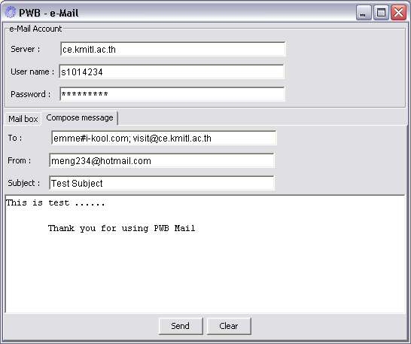

รูปที่ 5.14 รูปแสดงหน้าตาโปรแกรมเมล์ (ส่งเมล์)

5.6.4 เอสเอ็มเอสไคลเอ็นต์ (SMS Client)
ใช้ในการส่งข้อความสั้นไปยังโทรศัพท์มือถือโดยผ่านเครือข่ายของเอไอเอส โดยหลักการทำคือจะทำการร้องขอซีจีไดที่ใช้ส่งข้อความสั้นที่เว็บไซต์ http://www.gsm.ais900.com/gsmweb/ โดยจะต้องสมัครสมาชิกก่อนจึงจะสามารถส่งข้อความสั้นได้
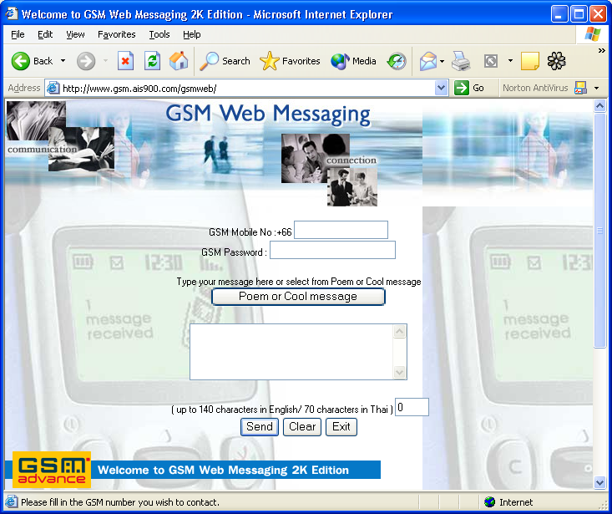

รูปที่ 5.15 รูปแสดงเว็บเพจที่ใช้ส่งข้อความสั้น

ซึ่งในการร้องขอซีจีไอนั้นจะต้องหาชื่อของโปรแกรมซีจีไอที่ใช้ในการส่งเอสเอ็มเอส และชื่อตัวแปรต่างๆที่อยู่ในฟอร์มจากซอร์สโคดเอชทีเอ็มแอลดังนี้

<FORM name=fmGsm action=./web2sms.php method=post>
<input onBlur=ProcNumberValid();
onFocus="ProcHelp('Please fill in the GSM number you wish to contact.');"
maxlength=8 size=15 name=szGsmNo minlength="7">
<input +
onFocus="ProcHelp('Some GSM subscriber may require you to know a password to GSM mobile them.');"
type=password maxlength=8 size=21 name=szGsmPwd>
<textarea onKeyPress="RefreshLength(); " onFocus="ProcHelp('Please type your message,this message send to GSM mobile.');" name=szMesg rows=4 cols=40></textarea>
จากซอร์สโคดเอชทีเอ็มแอลซีจีไอที่จะเรียกชื่อ ./web2sms.php ซึ่งชื่อเต็มคือ http://www.gsm.ais900.com/gsmweb/web2sms.php และวิธีที่ใช้ส่งข้อมูลคือแบบ post และชื่อตัวแปร 3 ตัวคือ
szGsmNo เป็นข้อมูลหมายเลขโทรศัพท์
szGsmPwd เป็นข้อมูลรหัสผ่านของการส่งข้อความสั้น
szMesg เป็นข้อมูลข้อความที่ต้องการส่ง
ดังนั้นจึงสามารถเรียกซีจีไอเพื่อส่งข้อความสั้นโดยใช้ urllib ของไจธอนได้ดังนี้
postDataDict = {'szGsmNo':telNo, 'szGsmPwd':password, 'szMesg':message}
encodedData = urlencode(postDataDict)
res = urlopen('http://www.gsm.ais900.com/gsmweb/web2sms.php', encodedData)
ถ้าผลตอบกลับมาไม่มีข้อผิดพลาดใดๆ ก็แสดงว่าข้อความสั้นได้ถูกส่งเรียบร้อยแล้ว

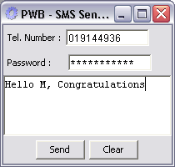

รูปที่ 5.16 รูปแสดงหน้าตาของโปรแกรมส่งข้อความมือถือ

5.7 โมดูลเวลา
เวลาที่เอเจนต์ใช้อ้างอิงในการทำงานโดยผู้ใช้สามารถเลือกได้ว่าจะให้เวลานี้ถูกตั้งค่าใหม่ทุกครั้งที่เริ่มใช้งานโปรแกรมเอเจนต์ (โดยอ้างอิงจากเครื่องเซิร์ฟเวอร์) หรือไม่ก็ได้ การตั้งค่าเวลาสามารถทำได้ผ่านตัวตั้งเวลา

ตัวตั้งเวลา (Time Synchronizer)
คือส่วนที่ใช้ในการเซตเวลาให้กับเวลาระบบโดยที่ส่วนนี้จะทำหน้าที่ในการร้องขอข้อมูลเวลาจากเซิร์ฟเวอร์ แล้วนำมาเซตให้กับเวลาระบบดังรูปที่ 5.17

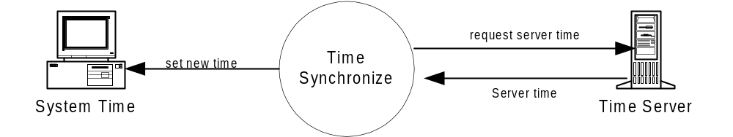
รูปที่ 5.17 รูปแสดงการทำงานของตัวตั้งเวลา

โดยหลักการทำงานคือ จะให้ตัวเซตเวลาทำการร้องขอซีจีไอที่เก็บอยู่ที่ไทม์เซิร์ฟเวอร์โดยซีจีไอตัวนี้จะทำหน้าที่ส่งค่าเวลากลับมาในรูปแบบมิลลิเซคเกิล (millisecond) และเพื่อให้เวลาที่เอเจนต์ใกล้เคียงกับเวลาของระบบมากที่สุดจึงมีการจับเวลาที่ใช้ในการขอข้อมูลเวลาจากเซิร์ฟเวอร์แล้วบวกเพิ่มเข้าไปก่อนเซตค่าให้กับเวลาระบบ ขั้นตอนการทำงานทั้งหมดสรุปได้ดังนี้
1. เก็บค่าเวลาปัจจุบันที่ไคลเอ็นต์ (เป็นข้อมูลชนิดลองก์) ซึ่งเป็นเวลาเริ่มต้นในการเริ่มร้องขอเวลา
2. ร้องขอเวลาจากเซิร์ฟเวอร์ และแปลงข้อมูลให้เป็นตัวเลขชนิดลองก์ (long) จะได้เวลาเซิร์ฟเวอร์
3. เก็บค่าเวลาปัจจุบันที่ไคลเอ็นต์อีกครั้ง (เป็นข้อมูลชนิดลองก์) ซึ่งเป็นเวลาสิ้นสุดการร้องขอ
4. ค่าเวลาของระบบคือ 2 + ( 3 – 1 )

ซีจีไอที่ใช้ในการส่งค่าเวลากลับมาอาจเขียนด้วยภาษาใดๆก็ได้ซึ่งทางผู้พัฒนาได้เลือกจาวาเซิร์ฟเล็ต (Java Servlet)

import javax.servlet.*;
import javax.servlet.http.*;
import java.io.*;
import java.util.Date;

public class timecgi extends HttpServlet {

public void doGet( HttpServletRequest request,

HttpServletResponse response )

throws ServletException, IOException

{
PrintWriter output;
response.setContentType( "text/html" ); // content type
output = response.getWriter(); // get writer
Date curr = new Date();
output.println( curr.getTime() );
output.close(); // close PrintWriter stream

}
}

5.8 ระบบช่วยเหลือผู้ใช้งาน (Intelligent Script Edtior)
เนื่องจากการที่มีฟังชั่นช่วยเหลือมากมาย ซึ่งแต่ละตัวมีค่า parameter ที่ต้องการแตกต่างกันไปทำให้เป็นเรื่องยากในการจดจำ ผู้พัฒนาจึงพัฒนาระบบช่วยเหลือขึ้นมา 3 ส่วนดังนี้
1. ระบบช่วยเหลือฟังก์ชั่น เป็นการช่วยบอก function signature ให้แก่ผู้ใช้ทำให้สามารถใช้งานฟังก์ชั่นได้อย่างถูกต้อง
2. ระบบช่วยเหลือออบเจ็กต์และโมดูล เป็นการช่วยบอก object, class, module members เป็นรายการออกมาและสามารถเรียกใช้ได้
3. ระบบช่วยเหลือทดลองภาษาสคริปต์ เป็นหน้าต่างคอนโซลที่รับคำสั่งจากผู้ใช้งานแบบโต้ตอบ หรือ Interactive PWB-script language console

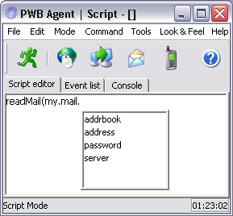

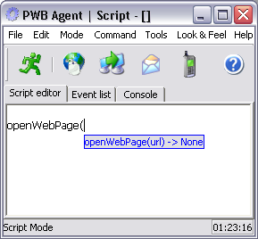
รูปที่ 5.18 รูปแสดงระบบช่วยเหลือผู้ใช้งาน

